Конспект
Познавательно – речевой деятельности
по познавательному развитию
в младшей группе на тему

«Космическое путешествие со Звёздочкой»

Подготовила: Валентина Алексеевна Куприянова
МДОУ «Детский сад № 51»
ЭМР Саратовской области

2022 г.

Образовательная область: Познавательное развитие

Основные виды деятельности: поисково-исследовательская, игровая, коммуникативная, двигательная.

Формы организации: фронтальная, подгрупповая, индивидуальная.

Формы реализации детских видов деятельности: игровая образовательная ситуация.

Цель: дать детям элементарные представление о Вселенной, космосе, первом космонавте, о планета Солнечной системы и звездах.

Задачи:

Образовательные:
- познакомить детей с профессией космонавта;
- активизировать словарь дошкольников: космос, космонавт, скафандр, планеты, ракета, звезда.

Развивающие:
-развивать познавательные способности: умение наблюдать, анализировать, сравнивать, строить предположения, предлагать способы их проверки, находить причины и следствия тех или иных событий.

-развивать навыки общения со взрослыми и сверстниками, умение осуществлять самоконтроль и взаимоконтроль.

Воспитательные:
-формировать эмоциональную отзывчивость, желание приходить на помощь;
-формировать желание участвовать в совместной образовательной деятельности.

Развивающая среда: магнитная доска; персонаж Звездочка; иллюстрации космонавта, скафандра, космического корабля «Восток», изображение Юрия Гагарина, планеты солнечной системы, звезды; ракета плоскостная для коврографа, набор геометрических фигур плоскостного конструктора (на каждого ребенка); набор строительного конструктора «Гигант»; набор картинок «Транспорт» (велосипед, машина, самолет, корабль, ракета); набор картинок «Одежда» (куртка, плащ, скафандр, пальто, свитер); тарелка с канапе; презентация «Из истории освоения космоса», СД плеер.

Предшествующая работа: беседа «Удивительный мир космоса», рассматривание иллюстраций и картинок в энциклопедии; чтение книг и стихов о космосе; сюжетно – ролевая игра «Отправляемся в полет на ракете», дидактические игры по теме «Космос».

Продолжительность: 40 минут

1 часть
Воспитатель предлагает детям встать в круг и посмотреть друг на друга и поприветствовать.  Воспитатель (далее В.): - Здравствуйте, ребята! Как сегодня ваше настроение? Посмотрите друг на друга.  Дружно за руки возьмемся и друг другу улыбнемся!  А потом все скажем дружно «Здравствуй, здравствуй, новый день и работать нам не лень!»  И сейчас мы будем дружно на вопросы отвечать, все хотим мы заниматься, все хотим мы много знать!  В: Ребята, прислушайтесь, кто плачет?! Как вы думаете кто это? (чтение загадки)  Из небесной из реки  Разлетелись пузырьки  И на небе на ночном засверкали серебром.  Это ночью поздно появились … (Звёзды)  В.: Правильно, ребята, это Звездочка.  А откуда она здесь появилась?  Звездочка мне шепнула на ушко, что оказывается она упала с неба, когда они с подружками играли на млечной поляне. Ее - дом космос. И она хочет вернуться домой. Поэтому просит нас ей помочь в этом. Ребята, вы хотите помочь нашей Звездочке вернуться домой?  В.: Как Звездочка может вернуться домой? | Ответы детей  Дети приветствуют друг друга, повторяют слова вместе с педагогом  Дети слушают  Ответы детей  Дети рассматривают персонаж  Ответы детей  Ответы детей
2 часть
В.: А сейчас предлагаю вам поиграть с нашей гостьей и выбрать транспорт, на котором мы доставим ее домой. Ребята, посмотрите, на доске прикреплены изображения разных видов транспорта. Назовем их? (Велосипед, самолет, корабль, поезд, автобус, ракета).  Проводится игра «На чем полетим в космос?»  -Ребята, на каком из них можно отправиться в космическое путешествие?  Чтение загадки:  До луны не может птица  Долететь и прилуниться,  Но за то умеет это  Делать быстрая … (ракета)  В.: Предлагаю вам послушать историю покорения космоса. И нашей гостье Звездочке расскажем об этом. Очень давно, люди мечтали летать как птицы. И на чем только не отправлялись в небеса герои сказок: баба Яга - в ступе, братец Иванушку - несли на своих крыльях гуси-лебеди. Шли года и люди смогли покорить небеса. Сначала они поднимались в небо на воздушных шарах, позже на самолетах и вертолетах. Но люди мечтали подняться еще выше, выше облаков, долететь до Луны, до планет и до звезд, мечтали о полете в космос.  В.: - И вот 12 апреля произошло знаменательное событие. Человек покорил космос. Это был праздник для всего народа Земли, прежде всего космонавтов и тех, кто участвует в создании космических ракет. И назвали его День космонавтики. Сегодня мы узнаем, кто же такие космонавты?  Именно 12 апреля совершил свой первый полет наш космонавт Юрий Гагарин (показ фотографии). Его полет в космос был самым первым, трудным и опасным.  Воспитатель рассказывает стихотворение «Юрий Гагарин»  В космической ракете  С названием «Восток»  Он первым на планете  Подняться к звездам смог.  Поет об этом песни  Весенняя капель:  Навеки будут вместе  Гагарин и апрель.  Юрий Гагарин совершил полет в космос на космическом корабле «Восток» (показ картинки корабля «Восток»)  В.: Предлагаю вам построить свой корабль, на котором мы полетим в далекий космос.  В.: Молодцы! Справились с этим заданием. А вы знаете, дело в том, что в космосе очень и очень холодно. Если выйти в космос без специального костюма – можно моментально замерзнуть. Кроме того – в космосе очень мало воздуха и обычный человек в нем не сможет дышать.  - Как вы думаете ребята: «Что же мы должны на себя надеть, чтобы не замерзнуть?»  В.: А вот так выглядит костюм космонавта, он называется скафандр. Проговорите вместе со мной слово СКАФАНДР. Молодцы!  В.:- Скафандр очень теплый и защищает космонавта от холода в открытом космосе.  В.: А теперь я вас попрошу сесть за свои космические столы и выслушать задание. Приглашайте Звездочку поучаствовать в нашей игре.  Проводится дидактическая игра «Ракета и космонавт» (составить изображение из частей и геометрических фигур):  В.: - Перед вами разложены геометрические фигуры, как они называются? Помогите из них собрать космонавта и ракету для полета в космос. Молодцы ребята!  Итак, экипаж нашего космического корабля готов к полету. Ребята вы хотите полететь в космос?  Но прежде чем мы отправимся в путешествие, предлагаю вам подкрепиться перед дорогой фруктовым салатом, в котором много полезных витаминов. Приглашаю вас к столу рассмотреть, что же приготовили нам на космической кухне?  Проводится игра «Отгадай на вкус»  В.: Ребята, команда готова отправиться в путь?  Проводится физкультминутка (под музыку «На большой ракете…» )  В.: Завести моторы.  (Вращение вытянутых рук)  Соединить контакты.  (Руки соединить, частые касания кончиков пальцев).  Подготовиться к запуску ракеты.  (Все дети приседают)  Пуск!  (Резко выпрямляются и подпрыгивают, руки вверх, тянуться вверх с поднятыми руками)  В.:- Ребята мы с вами находимся в космосе.  - Здесь живет наша Звездочка.  -Подойдите поближе, чтобы разглядеть повнимательнее соседей Звездочки. Обратите внимание на солнце - оно самое большое.  -Ребята, посмотрите на синюю планету - это наша планета земля.  Беседа о планетах солнечной системы.  В.: Дети, вот и наша Звездочка прилетела домой. Ей пора прощаться с вами. Молодцы, ребята! Нам пора возвращаться в детский сад. Попрощайтесь ребята с нашей Звездочкой | Дети соглашаются  Ответы детей  Дети обмениваются мнениями  Просмотр презентации  Дети слушают рассказ педагога  Дети рассматривают тематические картинки  Дети слушают чтение педагога  Рассматривание фото  Дети строят ракету из мягкого строительного набора «Гигант»  Ответы детей  Дети рассматривают костюм космонавта  Дети повторяют за педагогом  Дети выполняют задание за столами  Ответы детей  Ответы детей  Дети определяют на вкус фрукты  Дети угадывают состав фруктового салата  Ответы детей  Двигательная активность детей  Рассматривание солнечной системы на коврографе  Дети рассуждают  Дети прощаются
3 часть
Звучит космическая музыка. Педагог проводит физкультминутку:  Завести моторы.  (Вращение вытянутых рук)  Соединить контакты.  (Руки соединить, частые касания кончиков пальцев).  Подготовиться к запуску ракеты.  (Все дети приседают)  Пуск!  (Резко выпрямляются и подпрыгивают, руки вверх, тянуться вверх с понятыми руками).  (Звучит космическая музыка.)  В.: Ну вот, мы с вами ребята, вернулись в нашу группу.  Ребята вам понравилось наше путешествие?  - Вспомните, что интересного было сегодня?  - Где мы побывали ребята?  - С кем познакомились? Что нового узнали?  - Кому вы расскажете о нашем путешествии?  - Ребята, вы справились со всеми заданиями, и за это я хочу сделать маленькие подарки (педагог дарит наклейки звезды). | Двигательная активность детей  дети работают в командах  Ответы детей.

Приложение
Персонаж «Звездочка»
Планеты солнечной системы (иллюстрация)
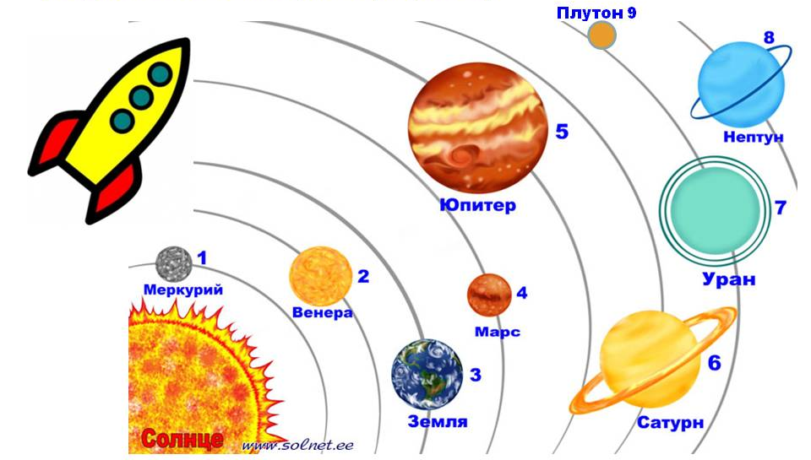

Корабль «Восток» (иллюстрация)
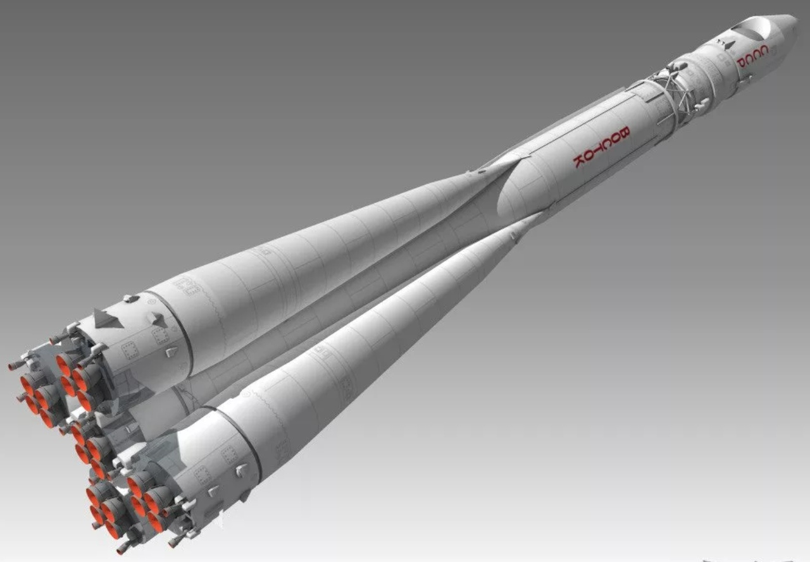

Космонавт / скафандр (картинка)

Юрий Гагарин
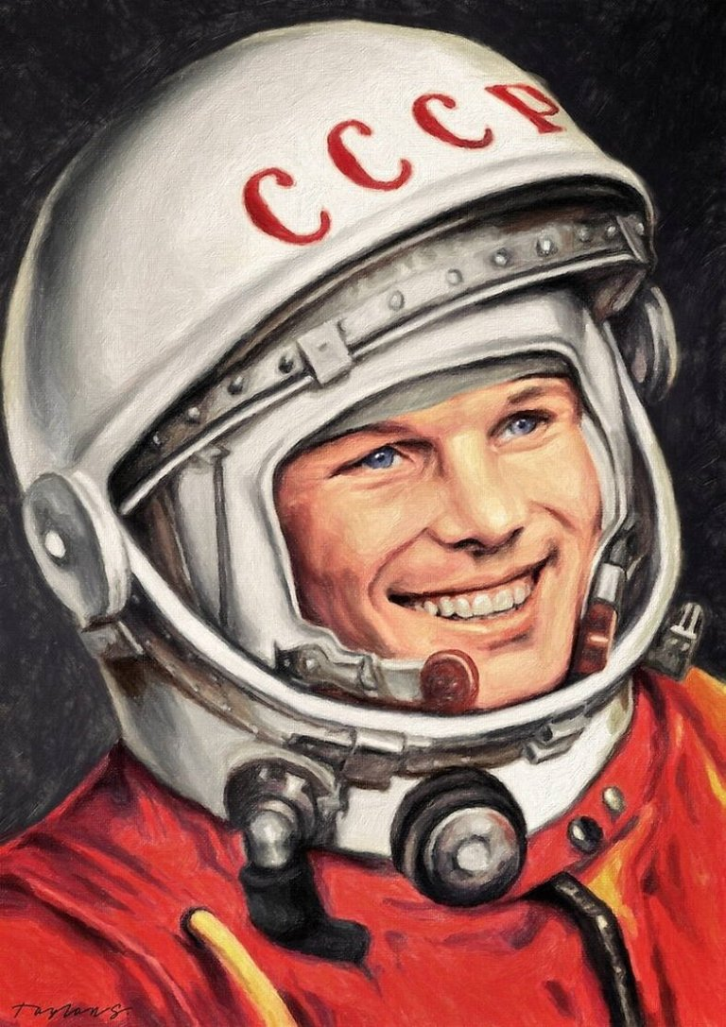

Набор тематических картинок «Транспорт»
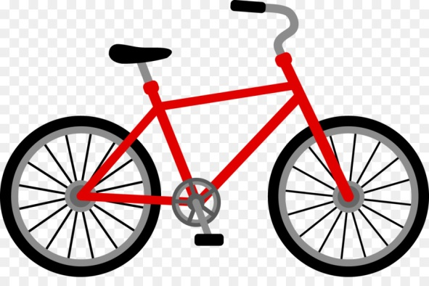

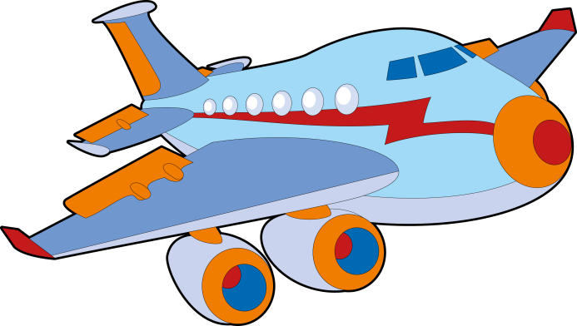

Набор тематических картинок «Одежда»
